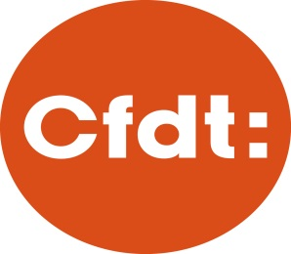

CFDT SANTÉ-SOCIAUX VENDÉE
16, Boulevard Louis Blanc
BP 129
85004 LA ROCHE SUR YON

S’ENGAGER POUR CHACUN
AGIR POUR TOUS
SANTÉ SOCIAUX VENDÉE

lundi 29 janvier 2018

Conférence de presse du 30 janvier 2018

Le gouvernement prend des positions et faits des choix budgétaires dans le champs sanitaire, médicosocial, associatif, lucratif et le MAD (maintien à domicile).
On est passé de maison de retraite et foyer logement où les personnes âgées accueillis était valides avec des personnels adaptés et professionnels aux besoins des résidents.
Aujourd hui on a eu une transformation des institutions en EHPAD, lieu médicalisé, la moyenne d’âge d’entrée est de plus de 80 ans. Des actes soignants techniques pour les soignants, des lieux d’accompagnement à la fin de vie avec des pathologies plus lourdes qui sont consommatrices en temps agent. Tout ça, avec des moyens humains qui n’ont pas suivi, des moyens financiers jamais à la hauteur et adaptés. Un cout de la vie en constante augmentation et de moins en moins d’aides financières pour les personnes accueillis.
L’ETAT VIDE LES BAS DE LAINE !
Aujourd’hui ce sont des pertes d’emploi, des compétences non reconnues, des dérives de taches que seuls les personnels supportent. Une précarité qui monte par des réductions de temps de travail : ce sont des temps partiels avec des amplitudes horaires allant jusqu’à 12h. La prise en charge doit-elle laisser la place ou seul l’argent compte ?
Le travail dans la sante devient générateur de maladie professionnelle et de mal être (au-dessus de l’agroalimentaire)
ON NE TRAVAILLE PAS EN ABATTOIR !!!
La position des financeurs nous interpelle. Le désengagement du conseil départemental avec la mise en place d’une tarification unique à la Vendée (tarification MAD) à la baisse (une des plus basse de France). Ce qui entraine une augmentation du reste à charge des usagers.
C’est un surcout pour les familles.

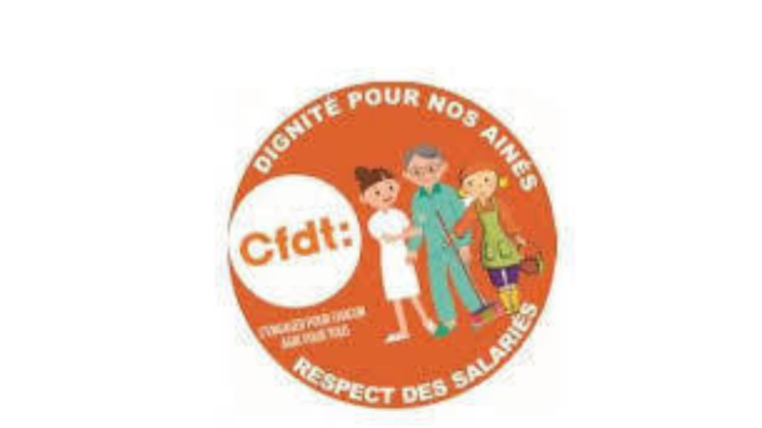

Les associations réduisent leurs personnels pour rentrer dans les budgets, voir doivent licencier ou même fermer.
Nous vivons une mutation rapide dans un contexte dégradé (pénurie médicale) alors que la demande et les besoins augmentent surtout sur la Vendée.
Devons-nous attendre que la maltraitance institutionnelle se mette en place partout pour réagir ?
Ce ne sont pas les personnels les maltraitants, ils font leurs travaillent avec les moyens du bord.
Notre système de santé souffre. Le bateau coule !!!
La CFDT sera restée présente et active auprès des équipes de terrain, tout en interpellant régulièrement nos directions, l’ARS et le Conseil Départemental sur des situations dégradées qu’il va falloir vraiment prendre en charge.

